Информация о социально-экономическом состоянии
Княгининского района

- Экономика

За январь-август 2017 года отгружено товаров собственного производства, выполнено работ и услуг по полному кругу организаций на сумму 2195,1 млн. руб. (106,5% к текущему периоду 2016 года), в т.ч. в разрезе отраслей:
- обрабатывающие производства – 82,71% (1803,1 млн. руб.);
- обеспечение электрической энергией, газом и паром, кондиционирование воздуха – 0,9% (19,4 млн. руб.);
- сельское хозяйство – 9,0% (195,7 млн. руб.);
- деятельность по операциям с недвижимым имуществом – 1,3% (27,7 млн. руб.);
- строительство – 4,0% (85,9 млн. руб.);
- образование – 1,2% (23,6 млн. руб.);
- здравоохранение – 0,13 (2,7 млн. руб.);
- торговля оптовая и розничная – 0,5% (11,0 млн. руб.)
- деятельность в области информации и связи – 0,09% (2,0 млн. руб.);
- культура – 0,04% (0,8 млн. руб.);
- деятельность профессиональная – 0,13% (2,8 млн. руб.).

Структура отгруженной продукции, работ и услуг
за январь-август 2017 года по полному кругу организаций
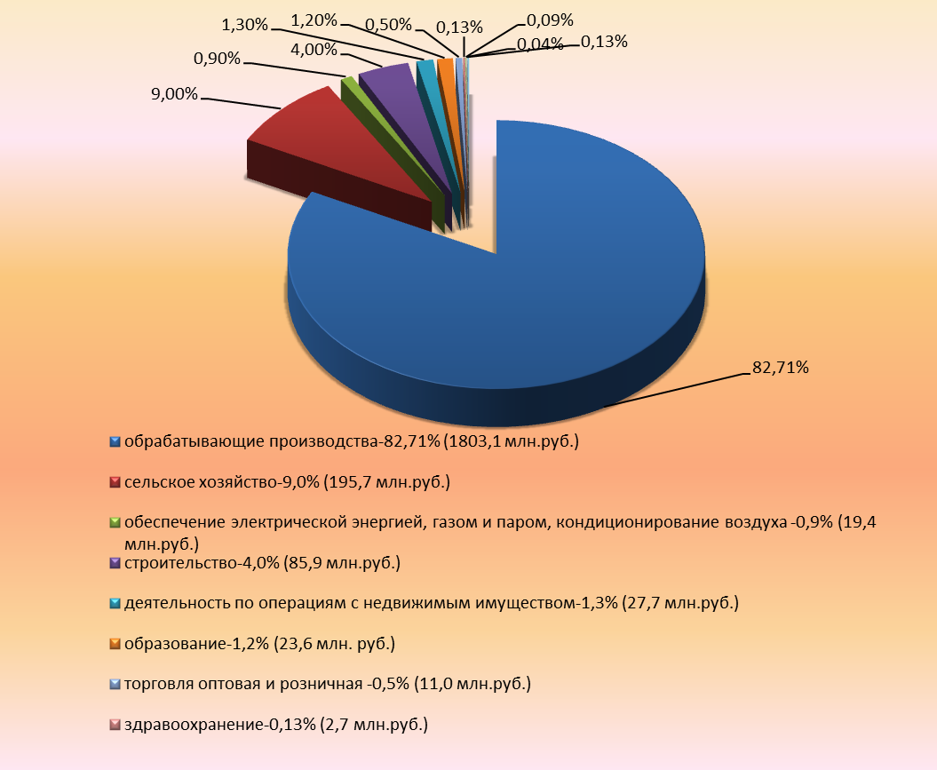
В районе наиболее развиты следующие отрасли экономики: – обрабатывающие производства, на долю которой приходится 1803,1 млн. руб. или 82,71% от общего объема отгруженной продукции по району (по полному кругу организаций).

Ключевые предприятия данной отрасли: ОАО «Княгининское молоко» и АО «Княгининская швейная фабрика».

1.1. Промышленное производство
Обрабатывающие производства района (городского округа) представлены следующими
основными организациями:

Наименование организации | Тип предприятия (крупное, среднее, малое) | Номенклатура выпускаемой продукции
1. ОАО «Княгининское молоко» | крупное | Молоко: цельное сухое –25 %, обезжиренное сухое-1,5 %, цельное сгущенное; сливки сухие –42%; продукция цельномолочная: молоко, кефир, сметана, творог, творожная масса; масло: крестьянское, шоколадное, традиционное; сыры.
- АО «Княгининская швейная фабрика» | крупное | Заказы различных министерств и ведомств

Увеличение темпов отгруженной продукции за 9 месяцев 2017 года
к соответствующему периоду предыдущего года произошло на: ОАО «Княгининское молоко» и АО «Княгининская швейная фабрика».

  - Сельское хозяйство
Структура валовой продукции сельского хозяйства по категориям хозяйств
в январе-сентябре 2017 года
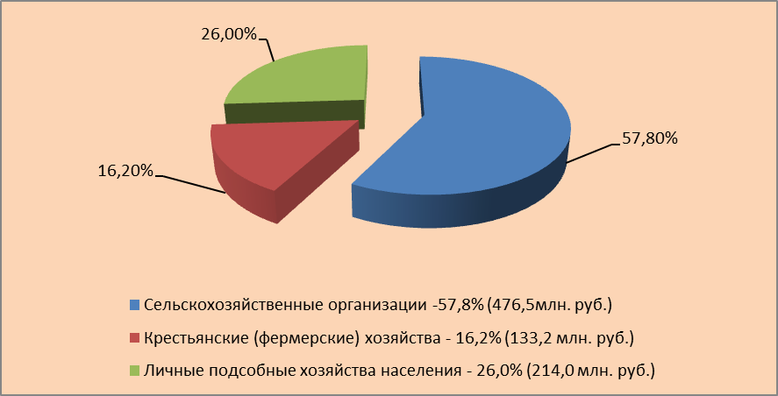

В сельском хозяйстве района (городского округа) насчитывается 11 сельхозпредприятий, на их долю приходится 57,8% сельскохозяйственного производства. Кроме того, зарегистрировано 26 крестьянских (фермерских) хозяйств, на долю которых приходится 16,2% сельскохозяйственного производства, и 4500,0 личных подсобных хозяйств (26,0%).
Основные показатели сельскохозяйственного производства
(по всем категориям хозяйств)

Показатели | Ед. изм. | 09.2016 | Темп роста к 2015 году,  в % | 09.2017 | Темп роста  к 2016 году,  в %
Поголовье крупного рогатого скота на конец отчётного периода, всего,  в т.ч. коров продуктивного стада | голов | 7002  3563 | 98,7  102,5 | 5968  3227 | 85,2  90,6
Объёмы производства продукции животноводства: | тонн
- молоко | тонн | 9617 | 94,5 | 9908,0 | 103,0
- мясо (скот и птица на убой в живом весе) | тонн | 455,0 | 96,0 | 438,0 | 96,3
Посевные площади сельскохозяйственных культур, в т.ч.  - зерновых культур | тыс. га | 28,0  19,6 | 99,3  93,8 | 28,8  21,1 | 102,9  107,6
Валовой сбор:  - зерновые культуры  - картофель  - овощи открытого грунта | тонн | 45700 | 89,1 | 47100 | 103,1
Урожайность зерновых культур | ц/га | 22,2 | 87,4 | 23,2 | 104,5
За январь-сентябрь 2017 года в сельхозорганизациях от одной коровы надоено в среднем 3131,0 кг молока, что на 917,0 кг больше, чем за январь-сентябрь 2016 года.
За январь-август 2017 года сельхозорганизациями получена балансовая прибыль в размере 32376,0 тыс. руб.. Убыточных предприятий нет.
Меры государственной поддержки сельхозпроизводителей
(по всем категориям хозяйств)

За 9 месяцев 2017 года финансовая поддержка предоставлена на общую сумму 35,34 млн. руб., в том числе по видам поддержки:
Наименование вида поддержки | Сумма поддержки  (млн. руб.) | Число получателей
2017 год
Субсидии на возмещение части затрат на приобретение элитного семеноводства | 1,4 | 3
Субсидии на возмещение части затрат сельскохозяйственных товаропроизводителей на уплату страховых премий по договорам сельскохозяйственного страхования в области растениеводства | - | -
Субсидии на возмещение части затрат сельскохозяйственных товаропроизводителей на уплату страховых премий по договорам сельскохозяйственного страхования в области животноводства | - | -
Субсидии на оказание несвязанной поддержки сельскохозяйственным товаропроизводителям в области растениеводства | 11,2 | 20,0
Субсидии на поддержку племенного животноводства, в т.ч.: | 1,64 | 3
- на содержание племенного маточного поголовья сельскохозяйственных животных | 1,6 | 2
- на приобретение племенных быков-производителей
- на приобретение семени племенных быков-производителей | 0,04 | 1
- на приобретение племенного молодняка | - | -
Субсидии на возмещение части затрат сельскохозяйственных товаропроизводителей на 1 литр (кг) реализованного товарного молока | 8,8 | 14
Субсидии на возмещение части затрат, связанных с оказанием поддержки сельскохозяйственных товаропроизводителей, в связи с удорожанием приобретенных кормов | - | -
Субсидии на возмещение части затрат на приобретение зерноуборочных и кормоуборочных комбайнов отечественного производства
Субсидии на стабилизацию и увеличение поголовья крупного рогатого скота | - | -
Субсидии на возмещение части затрат на уплату процентов по кредитам | 12,3 | 9
Субсидирование части затрат на производство сельскохозяйственной продукции гражданам, ведущим личное подсобное хозяйство | - | -
Поддержка начинающих фермеров, семейные фермы | - | -
Прочие субсидии (премии на праздник День работника с/х и перерабатывающей промышленности, реструктуризация задолженности, поддержка кадрового потенциала, оформление земли) | - | -

  - Развитие розничной торговли
Розничную торговлю в районе (городском округе) осуществляют 15 организаций, из них
4 крупных и средних, 11 малых, а также 85 предпринимателей без образования юридического лица.

В районе (городском округе) работает 100 магазинов, из них 4 специализированных и 2 универсальных. Функционирует 1 ярмарка выходного дня.

  - Малое предпринимательство

По состоянию на 01.10.2017 в районе зарегистрировано 325 субъектов малого предпринимательства (далее - СМП), в т.ч. 0 средних предприятий, 54 малых предприятия и 271 предпринимателей без образования юридического лица.
Основные виды деятельности малых предприятий: строительство, обрабатывающие производства, сельское хозяйство и др.
Преобладающим видом деятельности малого предпринимательства является торгово-закупочная деятельность. Малому бизнесу принадлежит более 80 торговых точек, 6 предприятий общественного питания, мукомольное производство (ООО «Колобок»), 3 предприятия по строительству (ООО «Княгининский стройгаз», ООО «Строитель», ООО «Княгининская ДСК») предприятия по автосервису, предприятия по розливу воды (ООО «Бриг», ООО «Аква-Вита», ООО «Водолей»), предприятие по производству крупяных изделий «Крупко» и др.

Динамика развития предпринимательства
 | 2010 | 2011 | 2012 | 2013 | 2014 | 2015 | 2016 | 10.2017
Количество СМП, в том числе: | 483 | 425 | 363 | 326 | 338 | 326 | 318 | 325
- средние предприятия | 0 | 0 | 1 | 1 | 1 | 1 | 0 | 0
- малые предприятия | 51 | 52 | 53 | 54 | 54 | 54 | 54 | 54
- предприниматели без образования юридического лица | 432 | 373 | 310 | 272 | 284 | 272 | 264 | 271
Доля занятых в малом и среднем предпринимательстве от числа занятых в экономике по всем видам деятельности (%) | 21,9 | 23,1 | 23,0 | 22,5 | 22,6 | 22,5 | 22,3 | 22,5
Доля малого и среднего предпринимательства в общем объёме отгруженных товаров района (%) | 6,8 | 13,0 | 13,8 | 11,2 | 9,0 | 9,9 | 13,3 | 16,2

Меры государственной поддержки СМП

В 2016 году финансовая поддержка предоставлена 3 СМСП на общую сумму 0,25 млн. руб., в 2017 году финансовая поддержка предоставлена 0 СМСП на общую сумму 0,0 млн. руб. в том числе по видам поддержки:

Наименование вида поддержки | Сумма поддержки  (тыс.руб.) | Количество получателей
2017 год
Финансовая поддержка, предоставленная СМП в рамках реализации ГП «Развитие предпринимательства и туризма Нижегородской области на 2015-2020 годы»
- | - | -
Финансовая поддержка, предоставленная СМП, в рамках муниципальной программы развития малого предпринимательства
Организация льготного кредитования субъектов малого предпринимательства в коммерческих банках с компенсацией части процентной ставки из местного бюджета | 0 | 0
Поддержка в виде грантов на создание собственного дела в целях возмещения части затрат, связанных с началом предпринимательской деятельности | 0 | 0

- Местный бюджет

Бюджет за январь-сентябрь 2017 года исполнен с профицитом 9,9 млн. руб.

 | 2010 | 2011 | 2012 | 2013 | 2014 | 2015 | 2016 | 10.2017
ДОХОДЫ БЮДЖЕТА, млн. руб. | 310,5 | 308 | 382,5 | 272,7 | 418,4 | 408,2 | 400,8 | 288,5
Налоговые и неналоговые доходы,  млн. руб. | 92,5 | 91.4 | 114,5 | 83,6 | 82,1 | 126,6 | 148,3 | 99,4
- из них налоговые доходы, млн. руб. | 83,6 | 83.4 | 103,9 | 76,6 | 72,8 | 117,5 | 138,8 | 91,6
Безвозмездные перечисления от бюджетов других уровней и прочие безвозмездные поступления, млн. руб. | 217,9 | 216,6 | 267,9 | 189,3 | 336,3 | 281,5 | 252,5 | 189,1
РАСХОДЫ БЮДЖЕТА, млн. руб. | 310,3 | 307,7 | 371,1 | 265,6 | 431,4 | 412,4 | 379,3 | 278,6
Дефицит (-) / профицит (+), млн. руб. | 0,2 | 0,356 | 11,4 | 7,1 | -13,0 | -4,2 | 21,5 | 9,9
Дефицит (-) / профицит (+), в % к расходам | 0,06 | 0,1 | 3,1 | 2,7 | 3,0 | 1,0 | 5,7 | 3,6

За январь-сентябрь 2017 года в налоговых доходах основную часть составили:
- налог на доходы физических лиц – 80,3 млн. руб. или 87,7% от налоговых доходов;
- земельный налог – 2,1 млн. руб. (2,3 %);
- ЕНВД – 2,0 млн. руб. (2,2%).

В неналоговых доходах основные поступления приходились на:
- доходы от использования имущества, находящегося в муниципальной собственности – 3,5 млн. руб. или 44,9% от неналоговых доходов;
-штрафные санкции и возмещение ущерба -1,3 млн. руб., или 16,7%;
- платежи за негативное воздействие на окружающую среду – 0,36 млн. руб. (4,6%);

За январь-сентябрь 2017 года наибольший объем расходов бюджета района (городского округа) приходился на финансирование:
- образования – 122,2 млн. руб. или 43,9% от всех расходов бюджета;
-национальная экономика -42,8 млн. руб. (15,4 %);
- культура, кинематография – 31,0 млн. руб. (11,1%);
- физическая культура и спорт – 18,6 млн. руб. (6,7%);
-социальная политика -10,8 млн. руб.(3,9 %);
-национальная безопасность и правоохранительная деятельность -7,9 млн. руб. (2,8%);
-ЖКХ -9,1 млн. руб.(3,3%).

- Инвестиционная деятельность

Всего за 1 полугодие 2017 года объем инвестиций в основной капитал за счет всех источников финансирования по полному кругу организаций с учетом ПРПС составил 90,35 млн. руб., в т.ч. в разрезе отраслей:
- обрабатывающие производства – 32,5% (29,4 млн. руб.);
- сельское хозяйство – 47,7% (43,1 млн. руб.);
- обеспечение электрической энергией, газом и паром, кондиционирование воздуха – 0,9% (0,83 млн. руб.);
- торговля оптовая и розничная – 11,3% (10,2 млн. руб.);
- образование – 6,5% (5,9 млн. руб.);
-деятельность профессиональная – 0,3% (0,22 млн. руб.);
- прочие –0,8% (0,70 млн. руб.).
Объем инвестиций по субъектам малого предпринимательства - 57,7 млн. руб.

4. Занятость и доходы населения
Занятость населения
За январь-сентябрь 2017 года в структуре работающего населения района (городского округа) около 63,3% от числа занятых в экономике по всем видам деятельности составили работающие на крупных и средних организациях, порядка 22,5% - в малом бизнесе (остальные заняты в домашнем хозяйстве производством продукции для реализации, в различных филиалах (Ростелеком, газовый участок, пожарная часть, банка), т.е. организации которые не отчитываются в статистику).

Оплата труда

За январь-август 2017 года среднемесячная заработная плата работающих по полному кругу организаций составила 22437,1 руб., по данным муниципальной статистики по крупным и средним организациям - 23614,1 руб., в малом предпринимательстве – 16747,7 руб.

5. Информация о выполнении программы развития производительных сил
Княгининского района (городского округа)

В 2012 году в районе (городском округе) разработана и утверждена «Программа развития производительных сил Княгининского района на 2013-2020 годы» (утверждена постановлением Администрации Княгининского района от 18.12.2012 №1632, с изменениями внесенными в нее постановлениями администрации Княгининского района от 22.05.2014 №866 и от 25.05.2015 №851, от 23.05.2016 №1119).
В рамках ПРПС за 2016-2018 годы запланировано к реализации 20 проектов (мероприятий), привлечение 262,96 млн. руб. инвестиций, что позволит увеличить объём отгруженной продукции на 4661,68 млн. руб., налоговые и неналоговые поступления в консолидированный бюджет области на 172,2 млн. руб., создать 74 новых рабочих места.

По итогам 2016 года в рамках ПРПС реализовывалось 18 проектов (мероприятий), вложено инвестиций – 132,8 млн. руб., что позволило увеличить объём отгруженной продукции на 1457,75 млн. руб., налоговые и неналоговые поступления в консолидированный бюджет области – на 54,17 млн. руб., создать 17 новых рабочих мест.
За счет субъектов малого предпринимательства, реализующих проекты в рамках ПРПС, было вложено 53,0 млн. руб. инвестиций, прирост отгруженной продукции составил 152,05 млн. руб., налоговых поступлений – 7,93 млн. руб., создано 17 новых рабочих мест.
В 2016 году в рамках ПРПС введены в эксплуатацию (построены, модернизированы, реконструированы) следующие объекты:
Строительство, реконструкция зданий 4-х магазинов в г. Княгинино (7,0 мл..руб., 7 новых рабочих мест);
Открытие производства минеральных вод и других безалкогольных напитков на ООО «Сервис-НН» (0,5 млн.руб., 1 новое рабочее место);
Не начали реализацию запланированные на 2016 год проекты (мероприятия):
0
По итогам 2016 года вклад от реализации проектов ПРПС в общую отгрузку по району (городскому округу) по полному кругу организаций составил-45,5%, в налоговые поступления в КБО-34,4%, в общий объем инвестиций в реальный сектор экономики по полному кругу примерно – 80,0%.
В 2016 году из 5 поселений района мероприятия ПРПС (проекты) реализовывались в 5 поселениях (Ананьевский сельский совет, Белкинский сельский совет, Возрожденский сельский совет, Соловьевский сельский совет, город Княгинино). Не участвовали в реализации 0 поселений.
Основные проекты (мероприятия) реализуемые в 2016 году:
Открытие производства минеральных вод и других безалкогольных напитков на ООО «Сервис-НН» (0,5 млн.руб., 1 новых рабочих места);
Строительство, реконструкция зданий 4-х магазинов в г. Княгинино (7,0 млн.руб., 7 новых рабочих мест).
По итогам 1 полугодия 2017 года в рамках ПРПС реализуется 23 проекта (мероприятий), вложено инвестиций около – 70,0 млн. руб., что позволило увеличить объём отгруженной продукции примерно на 1250 млн. руб., налоговые и неналоговые поступления в консолидированный бюджет области – на 25,0 млн. руб., создать 13 новых рабочих мест.
Основные проекты (мероприятия) реализуемые в 2017 году:
Участие проекта "Благоустройство центрального сквера в городе Княгинино" в конкурсном отборе программ (проектов) развития территорий муниципальных образований Нижегородской области, основанных на местных инициативах" (3,9 млн. рублей);
Благоустройство сквера в г. Княгинино в рамках реализации проекта партии «Единая Россия» «Парки малых городов» (4,40 млн.руб.).
Строительство 3-х торговых центров в г. Княгинино (15,0 млн.руб., 2 новых рабочих места;
Открытие кафе-пиццерия ИП "Водянова" (ИП), г. Княгинино (0,5 млн.руб., 2 новых рабочих места;

Реконструкция кафе-пиццерия ИП "Звягинцев" (ИП), г. Княгинино (1,0 млн.руб.,4 новых рабочих места);
Строительство здания на площади «Ярмарки выходного дня» (3,3 млн.руб);
Строительство, реконструкция зданий 4-х магазинов в г. Княгинино (3,0 млн.руб.,2 новых рабочих места).

6. О реализации программ (проектов), основанных на местных инициативах
В Княгининском районе (городском округе) проекты по поддержке местных инициатив реализуются с 2015 года.
В 2015 году было реализовано 2 проекта на общую сумму 1482,8 тыс. руб., в том числе за счет средств областного бюджета – 478,7 тыс. руб.
Основные проекты, реализованные в 2015 году:
- Благоустройство старого кладбища г. Княгинино;
- Ремонт памятника в д. Андреевка Княгининского района погибшим войнам в годы ВОВ.
В 2016 году прошли конкурсный отбор 7 проектов на общую сумму -4788,7 тыс. руб., в т.ч. субсидия за счет средств областного бюджета – 2474,4 тыс. руб.
Основные проекты, реализованные в 2016 году:
- «Чистое село» - устройство контейнерных площадок для сбора ТБО в селе Урга Княгининского района Нижегородской области;
- Благоустройство памятника воинам-землякам, павшим в годы Великой Отечественной Войны 1941-1945 гг. в с. Белка Княгининского района Нижегородской области;
- «С памятью в сердце» Благоустройство территории сельского кладбища в с. Рубское Княгининского района Нижегородской области;
- Ремонт участка дороги по ул. Школьная в поселке возрождение Княгининского района Нижегородской области;
- «Благоустройство территории кладбища в с. Троицкое Княгининского района»;
- «Благоустройство площади «Победы» в городе Княгинино Княгининского района Нижегородской области»;
- «Людям память нужна» - благоустройство территории обелиска погибшим воинам в селе Покров Княгининского района Нижегородской области.
В 2017 году прошли конкурсный отбор 5 проектов на общую сумму -5415,1 тыс. руб., в т.ч. субсидия за счет средств областного бюджета – 2385,9 тыс. руб.
- Благоустройство сквера в городе Княгинино Княгининского района Нижегородской области город Княгинино;
- "Бессмертны ваши подвиги, герои-земляки" - ремонт памятного мемориала павшим воинам в Великой Отечественной Войне в д. Соловьево Княгининского района Нижегородской области Деревня Соловьево Соловьевского сельсовета;
- Ремонт памятника погибшим воинам в селе Островское Княгининского района Нижегородской области Село Островское Ананьевского сельсовета.
- Благоустройство территории родника в поселке Возрождение Возрожденского сельсовета;
- Устройство спортивного стадиона с искусственным покрытием в село Белка Белкинского сельсовета.
Основные проекты, реализованные в 2017 году:

- "Бессмертны ваши подвиги, герои-земляки" - ремонт памятного мемориала павшим воинам в Великой Отечественной Войне в д. Соловьево Княгининского района Нижегородской области Деревня Соловьево Соловьевского сельсовета (общая сумма проекта – 560,2 тыс. рублей);
- Ремонт памятника погибшим воинам в селе Островское Княгининского района Нижегородской области Село Островское Ананьевского сельсовета (общая сумма проекта – 250,0 тыс. рублей).
- Благоустройство территории родника в поселке Возрождение Возрожденского сельсовета (общая сумма проекта – 132,9 тыс. рублей);

7. Информация об обеспеченности социальными объектами и уровне их износа
(раздел обновляется 1 раз в год, по итогам года)

В Княгининском районе (городском округе) функционируют следующие объекты социальной инфраструктуры:

Вид учреждений | Количество учреждений | из них с уровнем износа:
Вид учреждений | Количество учреждений | 100% | 60-99% | менее 60%
Дошкольные учреждения | 13 | 1 | 1 | 11
Дневные общеобразовательные учреждения | 6 | 0 | 0 | 6
Культурно-досуговые учреждения, в т.ч.: | 33 | 0 | 29 | 4
- дома культуры | 15 | 0 | 14 | 1
- библиотеки | 15 | 0 | 13 | 2
- учреждения культуры дополнительного образования детей | 3 | 0 | 2 | 1
-…
Учреждения здравоохранения | 1 | 0 | 0 | 1
Учреждения социальной защиты населения | 3 | 0 | 0 | 3
Всего: | 56 | 1 | 30 | 25

Перечень объектов социальной инфраструктуры с наибольшим процентом износа
(указать все объекты с процентом износа 100%)

№  п/п |  | Наименование  объекта | Год ввода в эксплуатацию | %  износа | Информация по использованию объекта
1. Образование
Учреждения дошкольного образования
1 учреждение с износом 100%:
1.1 |  | Филиал МБОУ «Княгининская СШ №2» ДОУ детский сад «Чебурашка» | 1962 | 100 | Численность воспитанников – 10 чел.  Количество мест - 12.  Фактическая загруженность – 83,3%.  Численность педагогического состава - 2 чел.  Площадь - 501 кв.м.
Общеобразовательные учреждения
0 учреждений с износом 100%:
1.3 |  | МБОУ «…» |  | 100 | Численность учащихся – __ чел.  Количество мест – __.  Фактическая загруженность – __%.  Численность педагогического состава - __ чел.  Площадь - ___ кв. м
2. Здравоохранение
2.1 |  | Всего 0 учреждений здравоохранения с износом 100%,  из них:
 |  | ГБУЗ НО «… центральная районная больница»: |  |  | - ___ коек круглосуточного пребывания;  - __ коек дневного пребывания;  - поликлиника на ___ посещений в смену;  - ___ врачебных амбулаторий;  - ___ ФАП
 |  | - ___________ участковая больница; |  | 100 | - _ коек круглосуточного пребывания;  - __ коек дневного пребывания
 |  | - ___________ участковая больница; |  | 100 | - _ коек круглосуточного пребывания;  - __ коек дневного пребывания
 |  | - ___ ФАП | от ___  до ___ | 100
3. Культура и досуг
Всего 0 культурно-досуговых учреждений с износом 100%,
из них:
1 Домов культуры:
3.1 |  | ___________ сельский Дом культуры |  |  | Число посадочных мест – __.  Площадь – ___ кв. м
3.2 |  | …
0 библиотек:
3.3
3.4 |  | …
0 учреждений культуры дополнительного образования детей:

3.5 | МБОУ ДОД «________ детская школа искусств» |  |  | 100 | Число посадочных мест – __.  Площадь – ___ кв. м
3.6 | …
4. Социальная защита населения
4.1 |  | ГБУ НО «_____________ дом-интернат для престарелых и инвалидов» |  | 100 | Численность престарелых и инвалидов - ___ чел.  Количество мест – ___.  Площадь – ____ кв. м
4.2 |  | ГКУ НО «Социальный реабилитационный центр для несовершеннолетних ___________ района» |  | 100 | Количество мест – __.  Площадь – ___ кв. м
4.3 |  | …
5. Спорт
5.1 |  | МБОУ ДОД «Детско-юношеская спортивная школа» |  | 100 | Численность занимающихся - ___.  Численность основного персонала - ___.  Площадь - ___ кв.м.
5.2 |  | …

